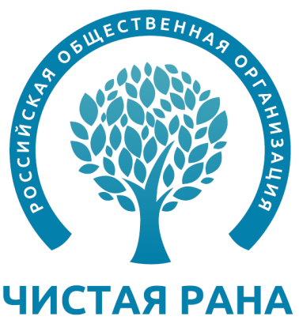
«ЧИСТАЯ РАНА»
______________________________________________________________________
Санкт–Петербургская общественная организация
по содействию охране здоровья граждан,
страдающих раневыми инфекциями
_______________________________________________ Юр./факт. адрес: 190121, Санкт-Петербург, Английский проспект, д.44, лит. А, пом.11Н
ОГРН 1117800000504 ИНН 7839018890 КПП 783901001 ОКАТО 40262561000
р/счёт № 40703810755230000388 в Северо-Западный банк ОАО «Сбербанк России»
корр/счёт № 30101810500000000653 БИК 044030653
info@cleanwound.ru www.cleanwound.ru
Исх. № 54
от «11» июля 2014 г.

Уважаемые коллеги,

Приглашаю Вас принять участие в V ежегодной Межрегиональной научно-практической конференции с международным участием

«Теоретические и практические аспекты лечения ран различной этиологии»

которая состоится в Екатеринбурге 30-31 октября 2014г.
Место проведения: отель «ОНЕГИН», г. Екатеринбург, ул. Розы Люксембург, д. 49
Начало: 30 октября 2014 г. в 9.00, регистрация участников с 08.00
Окончание: 31 октября 2014 г. в 13.00
В программе конференции планируется обсуждение наиболее актуальных проблем в области системного лечения больных с гнойно-септическими заболеваниями, современных технологий лечения ран, реконструктивно-восстановительного лечения больных с синдромом диабетической стопы, тяжелым сепсисом и проч.
В работе конференции примут участие ведущие специалисты в данной области из России, ближнего и дальнего зарубежья. В период проведения конференции будет организована выставка современных образцов медицинского оборудования, расходных материалов и лекарственных препаратов.

Сервис-партнер: ООО «Альта Астра»: www.altaastra.com; Телефон/факс: (812)710-7510, 710-2970, 710-3402 E-mail: info@altaastra.com

К конференции планируется издание сборника тезисов.
Тезисы принимаются по электронной почте: info@cleanwound.ru (контактное лицо: Агзамова Юлия, +7 (981) 696-70-83) с обязательно вложенным файлом Документ Word; тема письма: «Тезисы конференции «Теоретические и практические аспекты лечения ран различной этиологии», Екатеринбург, 30-31 октября 2014г.»
Прием тезисов до 15 сентября 2014г.

- В программу конференции предполагается включить доклады на английском языке. 3 лучших доклада будут премированы. Докладчики будут награждены поездкой в Лондон на 25-ю конференцию Европейской Ассоциации по лечению ран EWMA-2015 http://ewma2015.org/

С уважением,
Председатель Правления СПбОО «Чистая Рана»,
директор ФГБУ НИДОИ им. Г.И. Турнера,
член – корреспондент РАМН, профессор А.Г. Баиндурашвили

